Seminář z elektroniky
Předpokládaný vyučující: prof. Beránek

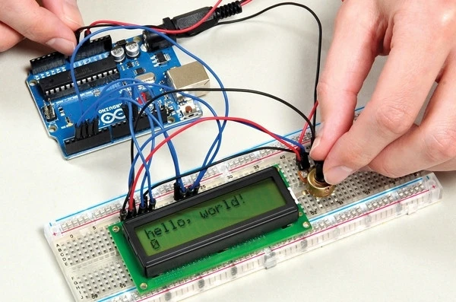

Seminář z elektroniky je určen zájemcům o elektrotechnické obory, kterým pro nástup chybí potřebné znalosti s průmyslových středních škol. Vhodný je i pro zájemce o IT obory, jelikož představuje přechod od fyziky k informatice a vybaví je znalostmi ohledně konstrukce hardwaru.
Obsah semináře:
- Elektrotechnika
  - jak vypočítat proud a napětí v elektronickém obvodu?
- Elektroenergetika
  - jaká je budoucnost energetiky a obnovitelných zdrojů? Chytré energetické sítě
- Analogová elektronika
  - jak funguje tranzistor a jak změnil svět? Jak sestrojit rádio?
- Komplexní jednobrany a dvojbrany
  - jak funguje ladění televizních kanálů?Jak se zbavit šumu z vesmíru?
- Operační zesilovače a regulátory
  - jak fungují regulátory v chemické výrobě? Jak vytvořit kytarový zesilovač?
- Číslicová technika
  - jak se na hardwarové úrovni rozhoduje počítač? Jak fungují digitální hodiny?
- Klopné obvody
  - jak funguje “schodišták”? Jak sestrojit operační paměť počítače?
- Mikrokontroléry
  - jak funguje mozek mikrovlnky, automobilu, letadla?
- Robotika a automatizace
  - jak sestrojit robota a jak se roboti učí? Jak můžeme automatizovat výrobu?
- Arduino
naprogramujme si chytrou domácnost, IoT a big data, budoucnost chytrých měst

Hodnocení: 4 průběžné testy, 1 vlastní a 1 týmový open-source projekt

